Глава I. Проектирование баз данных
1.1.1 Этапы проектирования базы данных
При проектировании базы данных решаются три основных проблемы:
- Как адекватно отразить предметную область и информационные потребности пользователей в концептуальной модели? Эту проблему называют проблемой инфологического проектирования баз данных. Цель инфологического этапа проектирования состоит в получении семантических (смысловых) моделей, отражающих информационное содержание проблемы.
- Каким образом отобразить объекты предметной области в абстрактные объекты модели данных так, чтобы это отображение не противоречило семантике предметной области, и было, по возможности, наилучшим (эффективным, удобным и т.д.)? Эта проблема известна как проблема логического проектирования баз данных. Цель логического этапа проектирования - организация данных, выделенных на предыдущем этапе, в форму, принятую в выбранной СУБД.
- Как обеспечить эффективность выполнения запросов к базе данных, т.е. каким образом, имея в виду особенности конкретной СУБД, расположить данные во внешней памяти, создание каких дополнительных структур (например, индексов) необходимо потребовать и т.д.? Эту проблему называют проблемой физического проектирования баз данных. Цель физического этапа - выбор рациональной структуры хранения данных и методов доступа к ним.
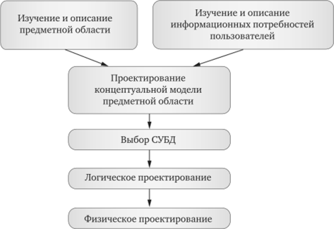

Типы СУБД
- Классические OLTP
- OLAP-DWH
- OLTP-DWH
- S3-Storage
Пример Data-storage-архитектуры:
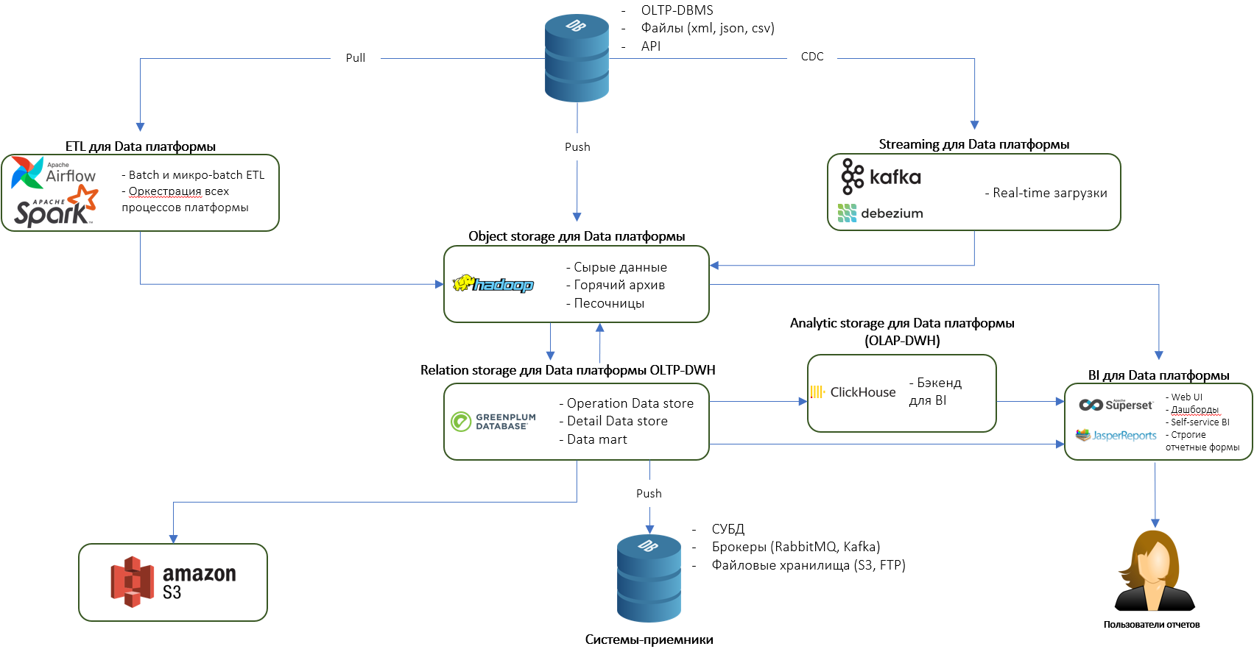
Транзакционность или ACID
- Atomicity
- Consistency
- Isolation
- Durability

1.2.3. Формализация связей
Все связи требуют описания. Описание должно обеспечивать:
- идентификатор связи;
- формулировку имен связи с точки зрения каждой участвующей сущности;
- вид связи (множественность и условность);
- формулировку того, как связь была формализована.
Цель формулировки связи состоит в том, чтобы позволить установить связь экземпляра одной сущности с экземпляром другой. Это выполняется размещением вспомогательных атрибутов в соответствующих сущностях на модели. Когда это выполнено, говорят, что связь формализована.
Для формализации связи "один к одному" вспомогательные атрибуты могут быть добавлены к любой сущности (но не к обоим).
Для формализации связи "один ко многим" вспомогательные атрибуты должны быть добавлены к сущности на стороне "многого", поскольку размещение такого вспомогательного атрибута на стороне "один" будет нарушать третье правило атрибутов.
Для формализации связи "многие ко многим" создают отдельную ассоциативную сущность, которая содержит ссылки на идентификаторы каждого из участвующих экземпляров.
Глава 2. Логическое проектирование реляционных баз данных
Будем считать, что проблема логического проектирования реляционной базы данных состоит в обоснованном принятии решений о том:
- из каких отношений должна состоять база данных и
- какие атрибуты должны быть у этих отношений.
При этом мы очень коротко коснемся очень важного аспекта проектирования - определения ограничений целостности (за исключением ограничения первичного и внешнего ключа), поскольку при использовании СУБД с развитыми механизмами ограничений целостности (например, SQL-ориентированных систем) трудно предложить какой-либо общий подход к определению ограничений целостности.
2.1. Проектирование реляционных баз данных с использованием аппарата нормализации
Отношения реляционной базы данных содержат как структурную, так и семантическую (смысловую) информацию. Структурная информация задается схемой отношения, а семантическая выражается функциональными связями между атрибутами схемы. Группировка атрибутов должна быть рациональной и удовлетворять следующим требованиям:
- выбранные для отношения первичные ключи должны быть минимальными;
- выбранный состав отношений должен отличаться минимальной избыточностью атрибутов;
- между атрибутами не должно быть нежелательных функциональных зависимостей и они должны обеспечивать минимальное дублирование данных;
- не должно быть трудностей при выполнении операций включения, удаления и модификации (аномалии);
- перестройка набора отношений при введении новых типов должна быть минимальной.
Пример.
Отношение: Поставка (Название_фирмы, Адрес, Товар, Кол-во, Цена)
Избыточность: кортежи отношения многократно дублируют название и адрес фирмы, если она поставляет несколько видов товара, а тем более плохо, если имеется несколько поставок одного вида товара.
Аномалии модификации: вследствие избыточности при обновлении необходимо просматривать все отношение для нахождения и изменения всех подходящих строк; изменение адреса фирмы, выполненное не во всех кортежах, относящихся к некоторой конкретной фирме, ведет к нарушению целостности.
Аномалии удаления: удаление всех кортежей с поставками от некоторого поставщика приведет к потере адреса и других реквизитов фирмы.
Аномалии включения: предположим, что заключен договор, но еще нет поставок от некоторой фирмы: следует ли включать кортежи с пустым (NULL) значением количества? А не забудем ли мы впоследствии удалить строку с неопределенным значением?
Таким образом, основная цель логического проектирования базы данных - сокращение избыточности хранимых данных и устранение возможных потенциальных аномалий работы с базами данных.
Для удовлетворения вышеотмеченных требований Э.Коддом предложен аппарат нормализации отношений. Нормализация отношений - это пошаговый обратимый процесс композиции или декомпозиции исходных отношений в отношения, обладающие лучшими свойствами при включении, изменении и удалении данных, назначение им ключей по определенным правилам нормализации и выявление всех возможных функциональных зависимостей.
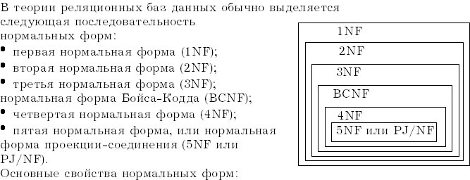
- каждая следующая нормальная форма в некотором смысле является более ограниченной
, но более лучшей, чем предыдущая;
- при переходе к следующей нормальной форме положительные свойства предыдущих нормальных свойств сохраняются.
2.2. Нормальные формы
Нормальные формы отношений основываются на фундаментальных в теории реляционных баз данных понятиях функциональной и многозначной зависимости.
Определение 1. Функциональная зависимость.
В отношении R атрибут Y функционально зависит от атрибута X (X и Y могут быть составными) в том и только в том случае, если каждому значению X соответствует в точности одно значение Y: R.X -> R.Y.
Табельный номер -> Фамилия; Должность -> Зарплата.
Определение 2. Полная функциональная зависимость.
Функциональная зависимость R.X -> называется полной, если атрибут Y не зависит функционально от любого точного подмножества X.
Определение 3. Неключевой атрибут.
Неключевым атрибутом называется любой атрибут отношения, не входящий в состав ключа (в частности, первичного).
Определение 4. Функционально полная и частичная зависимость неключевого атрибута от составного ключа.
Неключевой атрибут функционально полно зависит от составного ключа, если он функционально зависит от ключа, но не находится в функциональной зависимости ни от какой части ключа, в противном случае имеет место частичная зависимость.
Отношение:
Чтение лекций (Таб_номер, Название_курса, Кол-во_часов)
Название_курса -> Кол-во_часов
Зависимость неключевого атрибута Кол-во_часов от части составного ключа говорит о частичной зависимости.
Определение 5. Транзитивная функциональная зависимость.
Функциональная зависимость R.X -> R.Y называется транзитивной, если существует такой атрибут Z, что имеются функциональные зависимости R.X -> R.Z и R.Z -> R.Y и отсутствует функциональная зависимость R.Z -> R.X.
Фамилия -> Офис -> Телефон.
Определение 6. Взаимно независимые атрибуты.
Два или более атрибута взаимно независимы, если ни один из этих атрибутов не является функционально зависимым от других.
В отношении Чтение лекций: Кол-во_часов -> Таб_номер;
Таб_номер -> Кол-во_часов.
Определение 7. Отношение находится в 1NF тогда и только тогда, когда все входящие в него атрибуты являются атомарными (неделимыми).
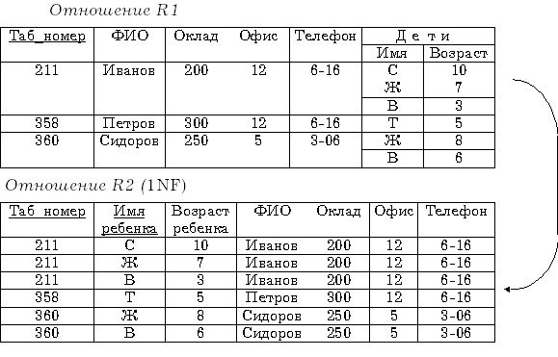
Первичный ключ: Таб_ном, Имя ребенка;
Атрибуты ФИО, Оклад,Офис не находятся в полной функциональной зависимости от ключа, поскольку функционально зависят от части ключа (Таб_номер). Следствием это является
- дублирование информации;
- нет возможности занести кортеж с сотрудником без детей (ключ не может содержать неопределенного значения);
- при удалении кортежа теряем не только информацию о ребенке сотрудника, но, возможно, о месте работы сотрудника, телефоне офиса и т.д.);
- при переводе сотрудника в другой офис вынуждены модифицировать все кортежи, описывающие этого сотрудника, иначе получим несогласованный результат.
Определение 8. Отношение находится в 2NF, если оно находится в 1NF и каждый неключевой атрибут функционально полно зависит от первичного ключа (см. определение 4).
Для приведения отношения во 2NF необходимо:
- построить его проекцию, исключив атрибуты, которые не находятся в полной функциональной зависимости от составного ключа;
- построить дополнительно одну или несколько проекций на часть составного ключа и атрибуты, функционально зависящие от этой части.
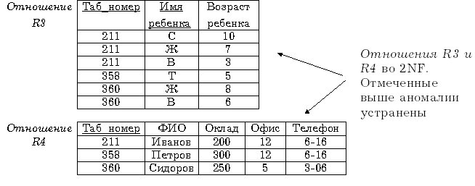
Если допустить наличие нескольких ключей, то определение 8 примет вид:
Определение 8~. Отношение находится в 2NF, если оно находится в 1NF и каждый неключевой атрибут функционально полно зависит от каждого ключа отношения.
Наличие транзитивной зависимости
порождает аномалии следующего характера:
- имеет место дублирование информации о телефоне для сотрудников одного офиса;
- существует проблема избыточности, поскольку изменение телефона офиса влечет за собой необходимость поиска и изменения номеров всех сотрудников этого офиса;
- нельзя включить информацию о новом офисе, если в данный момент отсутствуют сотрудники этого офиса.
Определение 9 (в предположении существования единственного ключа). Отношение находится в 3NF в том и только в том случае, если оно находится в 2NF и каждый неключевой атрибут нетранзитивно зависит от первичного ключа.
Для исключения транзитивной зависимости нужно произвести декомпозицию отношения R4 в два отношения R5 и R6.
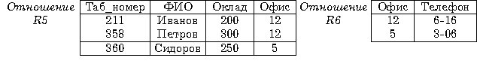
В результате преобразований имеем три отношения в 3NF, свободные от отмеченных аномалий:
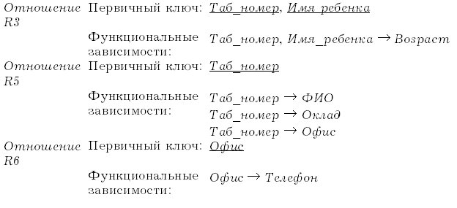
Если отказаться от того ограничения, что отношение обладает единственным ключом, то определение 3NF примет следующую форму:
Определение 9~. Отношение находится 3NF в том и только в том случае, если оно находится во 2NF, и каждый неключевой атрибут не является транзитивно зависимым от какого-либо ключа отношения.
На практике третья нормальная форма схем отношений достаточна в большинстве случаев, и приведением к третьей нормальной форме процесс проектирования реляционной базы данных обычно заканчивается.
При отсутствии многозначной зависимости, но наличии других зависимостей атрибутов, кроме зависимости от ключа, 3NF не гарантирует отсутствия аномалий операций включения, обновления и удаления. В этом случае применяют усиленную 3NF Бойса-Кодда (BCNF).

